批量Sn烧录步骤：
- 打开工厂工具下config.ini文件，修改SN_DLL_ON=TRUE
- 使用SnDatTool生成，sn.dat文件，并拷贝到工厂工具目录下
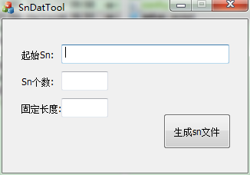
注:固定长度意思是不参与进位的前导字符长度，比如起始sn为”rockchip0000”,固定长度为8,则只有后面4位参与进位，最多可以生成9999个序列号。序列号最长支持60个字符
- 运行FactoryTool v1.41工具进行正常升级，当Sn使用完时，界面上会有提示。
注：当开启Sn烧录开关后，使用工厂工具进行每次升级都会获取新sn进行写入。但是使用其他工具进行升级是不会破坏原来的Sn信息

SnDatTool定制
SnDatTool使用Visual studio 2008进行开发,用户可以根据自己的需求，修改此工具生成标准sn.dat文件。Sn.dat文件格式如下：
位置 | 类型 | 描述
0-3 | UINT | uiTag 默认为’SNDF’
4-7 | UINT | uiHeaderSize 头部结构大小，计算到uiHeaderCrc为止
8-11 | UINT | uiTotal 总sn个数
12-15 | UINT | uiFree 未使用sn个数
16-19 | UINT | uiSnLength sn长度
20-23 | UINT | uiSnDataCrc Sn数据的crc校验
… | BYTE | snBitmap sn位图表，值为1表示已使用
 | UINT | uiHeaderCrc 头部数据校验码
 | BYTE[60] | Sn_1
 | BYTE[60] | Sn_2
… | … | …
 | BYTE[60] | Sn_n

